от 22.01.2017г
Конкурсе национальной одежды
«Сыным каастаар тыва хевим чараш!»
Цель: сформировать и поддержать интерес к национальной одежде.
В конкурсе приняли участие 1, 2, 3, 4, 5, 6, 8 классы. Активно приняли участие 3б класс, 5б кл, 8в кл. всего в конкурсе приняли участие 33 учащихся. Жюри в составе: Монгуш Е.В и Сарыглар Ж.О – старшие вожатые.
Места распределились следующим образом:
Среди 1-2 классов:
I место – Монгуш Чалым, 1в класс
II место – Монгуш Ай-Белээ, 2а класс
II место – Ооржак Айса, 1а класс
III место – Хомушку Даяна, 2б класс
Среди 3-4 классов
I – Монгуш Аюжан, 4в класс
I – Саая Ураг-Даш, 3в класс
II – Кужугет Диана, 3в класс
II – Саая Айслана, 3б класс
II –Байыр Алдынай, 3а класс
III – Хертек Александр, 3б класс
III – Ооржак Евгений, 3б класс
III – Иргит Дамырак, 4в класс
Среди 5-6 классов
I – Иргит Онзагай, 5б класс
II – Ооржак Буяна, 5б класс
III – Ооржак Азияна, 6б класс
Среди 7-8 классов
I – Сат Дан-Хаяа , 8в класс
II – Ооржак Аржаана, 8в класс
III – Хомушку Ай-Суу, 8в класс
III – Доскаар Чимис, 8в класс
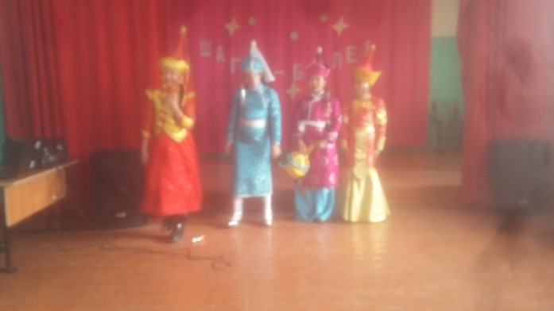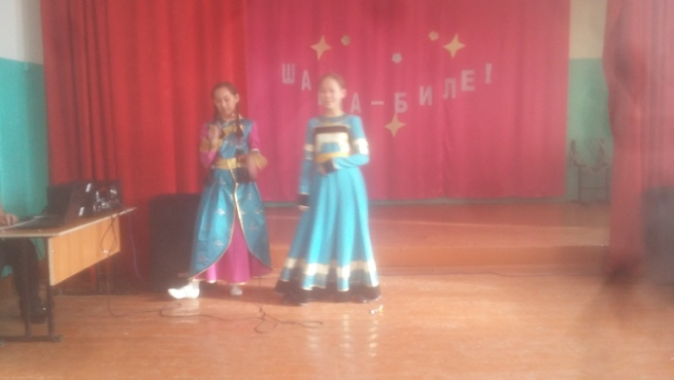
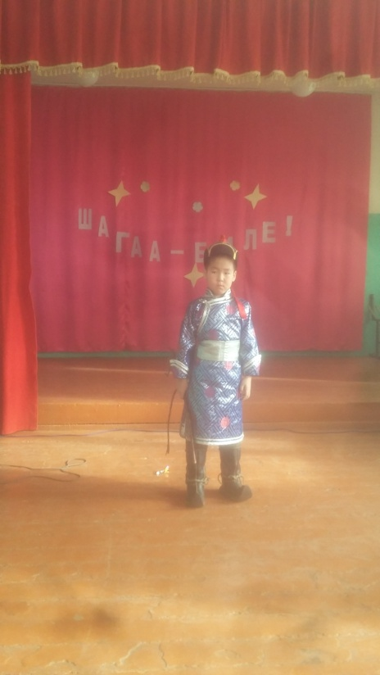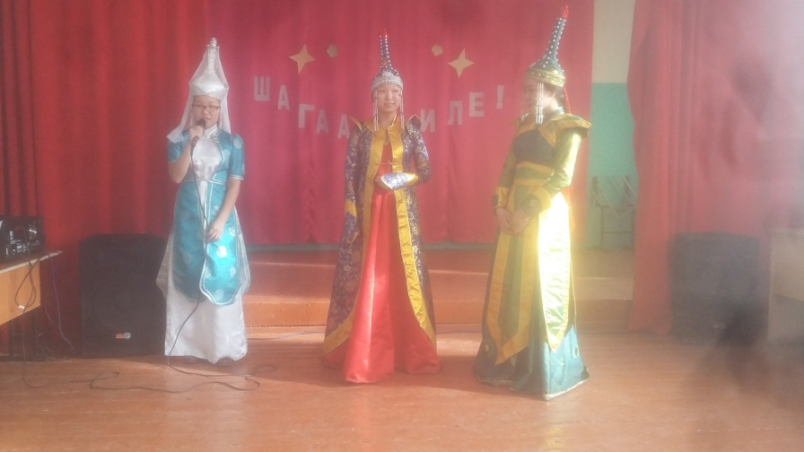
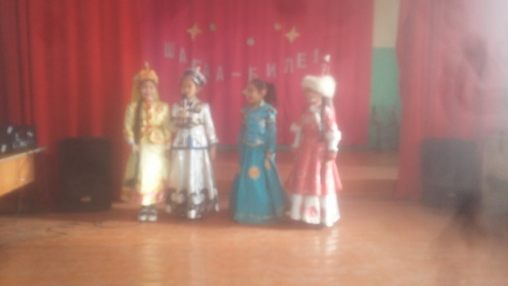

Справку составила Монгуш Е.В

